ASPACE CÁCERES EN EL VI CONGRESO DE LA SEFIP

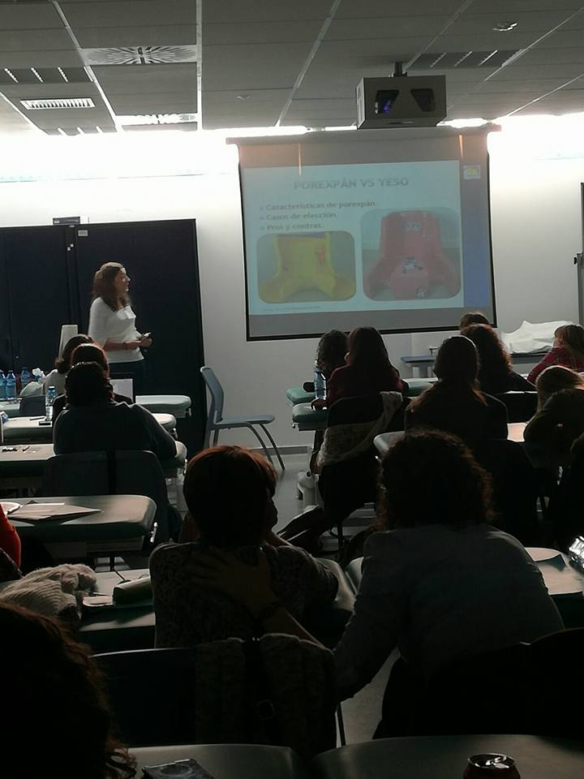
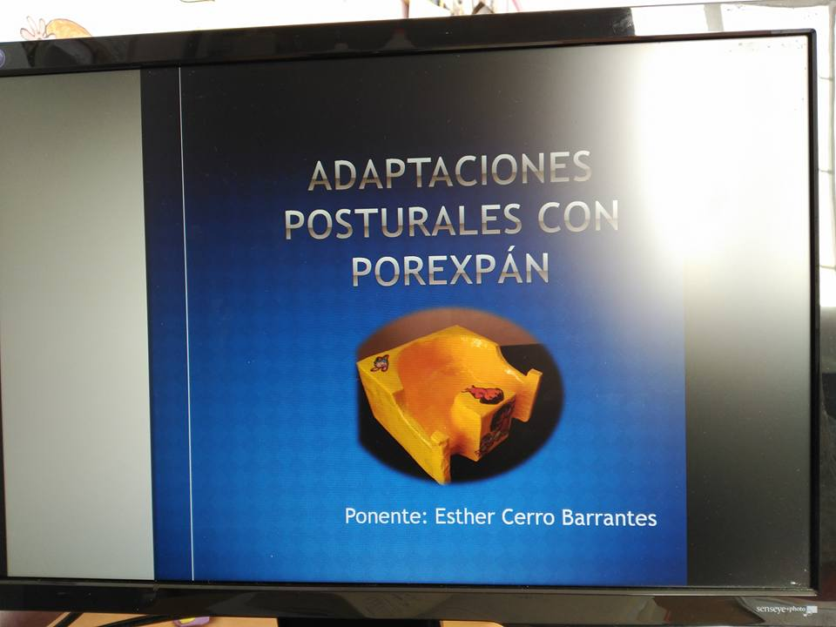
Los profesionales de ASPACE Cáceres participaron el pasado 18 y 19 de Noviembre de 2016 en el VI Congreso SEFIP celebrado en Sevilla, en el que presentaron las adaptaciones posturales realizadas con Porexpán, material con el que llevan trabajando para la realización de asientos de control postural en ASPACE Cáceres desde hace más de 10 años y en la que destacan por ser pioneros a nivel nacional en este ámbito.

El objetivo principal era que los asistentes tomaran contacto con el material y ofrecerles una formación básica para emprender la utilización de esta técnica en sus centros.
El taller comenzó una ponencia teórica para pasar posteriormente al ejercicio práctico
La experiencia de taller de creación de adaptaciones posturales con porexpán ha sido muy positiva.

